Министерство образования и науки Российской Федерации

Севастопольский государственный университет

Институт информационных технологий и управления в технических системах

Кафедра ИС

ОТЧЕТ

по лабораторной работе №4

Исследование системы прерываний и процедур программирования восьмибитовых таймеров/счетчиков микроконтроллеров семейства ATmega

Выполнил:

ст. гр. ИС/б-21-о

Куркчи А. Э.

Проверил:

Кудрявченко И. В.

Севастополь

2016

1. ЦЕЛЬ РАБОТЫ

Изучение схем построения программируемых таймеров/счетчиков и системы прерывания однокристальных микро-ЭВМ, исследование процедур программирования таймеров/счетчиков, а также приобретение практических навыков программирования микроконтроллеров.

1. ПОСТАНОВКА ЗАДАЧИ
   1. Изучить устройство 8-ми и 16-ти разрядных таймеров/счетчиков микроконтроллеров семейства AVR и особенности их программирования.
   2. Составить схему устройства на основе микроконтроллера типа АТmega , состоящую из нескольких дискретных датчиков (ключей) и светодиодов. Тип микроконтроллера, наличие и количество датчиков и светодиодов определяется вариантом задания.
   3. Разработать схему управления устройством зажигания светодиодов с использованием прерываний от таймера. Алгоритм работы устройства определяется вариантом задания.
   4. Выполнить отладку программы управления устройством в среде AVRStudio.
   5. Составить схему устройства, произвести запись программы управления в память микроконтроллера и исследовать функционирование разработанной схемы устройства в среде Proteus.
   6. Составить отчет по результатам лабораторных исследований.

Вариант №3:

|  |  |  |  |
| --- | --- | --- | --- |
| ATmega8535 | 2 | 8 | При включении первого датчика светящиеся диоды перемещаются от старшего разряда к младшему, при включении второго – от младшего к старшему. При выключенном состоянии датчиков свечение диодов отсутствует. |

1. КОД ПРОГРАММЫ

.include "m8535def.inc"

.def temp**=**r16

.def lights**=**r17

.dseg

.org 0x60

buf**:**

.byte 1

.cseg

.org 0x0000

rjmp init

.org 0x0009

rjmp timer

init**:**

; Настройка Stack Pointer

ldi temp**,** low**(**RAMEND**)**

**out** SPL**,** temp

ldi temp**,** high**(**RAMEND**)**

**out** SPH**,** temp

; Настройка портор

ldi temp**,** 0x00

**out** DDRB**,** temp

ldi temp**,** 0xFF

**out** DDRA**,** temp

**out** PORTB**,**temp

ldi temp**,** 0b00000101 ; предделитель 1/1024

**out** TCCR0**,** temp

ldi temp**,** 0b00000001 ; включить прерывание переполнения

**out** TIMSK**,** temp

**out** SFIOR**,** temp ; сброс T0

ldi lights**,** 0b10000000

sts buf**,** lights

sei ; Включение прерываний

forever**:**

rjmp forever

timer**:**

**push** temp

**push** lights

**lds** lights**,** buf

**in** temp**,** PINB

sbrc temp**,** 0

rjmp check

sbrc temp**,** 7

rjmp btn2

rjmp finally

check**:**

sbrs temp**,** 7

rjmp btn1

rjmp finally

btn1**:** ; Нажата первая кнопка

lsr lights

brcc finally

ldi lights**,** 0b10000000

rjmp finally

btn2**:** ; Нажата вторая кнопка

**lsl** lights

brcc finally

ldi lights**,** 0b00000001

finally**:** ; Завершение прерывания

**out** PORTA**,** lights

sts buf**,** lights

**pop** lights

**pop** temp

reti

1. СХЕМА УСТРОЙСТВА

На рисунке 1 представлена схема устройства в симуляторе Proteus. К 0 и 7 выводам порта B, а также RESET подсоединены ключи, подключенные к земле. На выводах порта A расположены 8 светодиодов, по порядку жёлтый, зелёный, красный, синий. Каждый светодиод подключен последовательно к собственному резистору и земле. Ко всем выводам порта B подключены подтягивающие резисторы, а сам порт настроен на ввод. Порт A соответственно настроен на вывод.

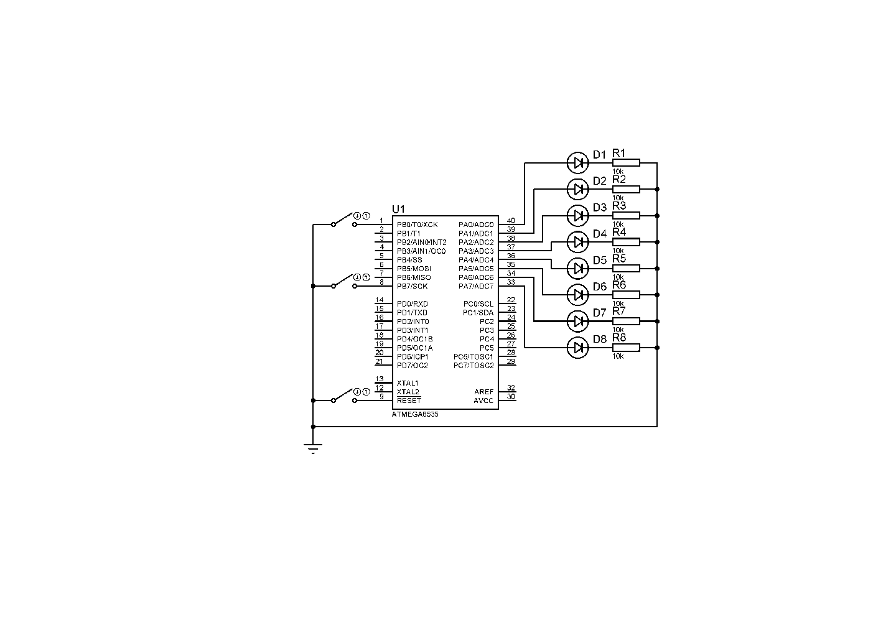

Рисунок 1 – Схема устройства в симуляторе

ВЫВОДЫ

В ходе выполнения данной лабораторной работы была изучена схема построения программируемых таймеров/счетчиков и системы прерывания однокристальных микро-ЭВМ, исследованы процедуры программирования таймеров/счетчиков, а также приобретены практические навыки программирования микроконтроллеров семейства ATmega.